25 ноября в старшей группе д/с №14 проходил спортивный праздник, посвященный Дню Матери. Накануне, ребята изготовили синие цветы из цветной бумаги и украсили им панно в виде сердца.

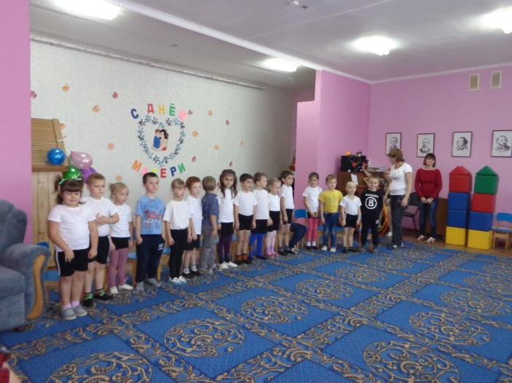Ребята подготовили для мам стихи, песни, танцы, которые чередовались с различными спортивными эстафетами. Вместе с ребятами мамы приняли участие в спортивной ритмической разминке.

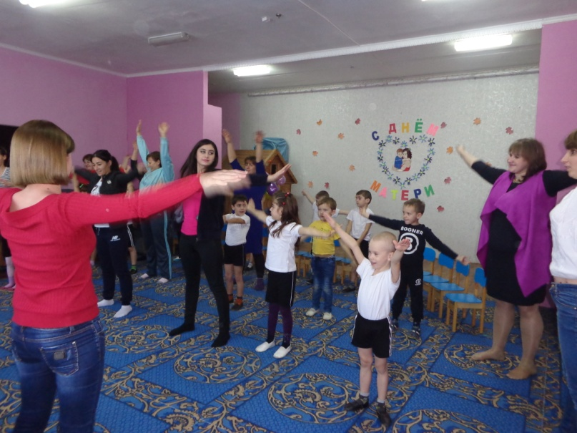

Родители с удовольствием участвовали в конкурсах «Кто быстрее построит солнышко», «Стирка», «Чья команда быстрее постоит башню из модулей», «Вытяни репку», «Кто дольше удержит шарик на голове» и др.

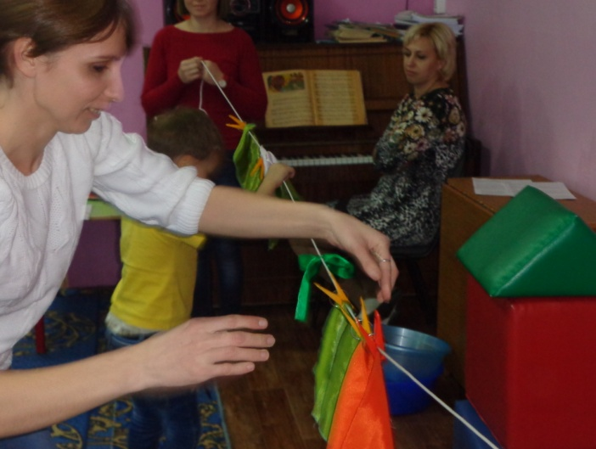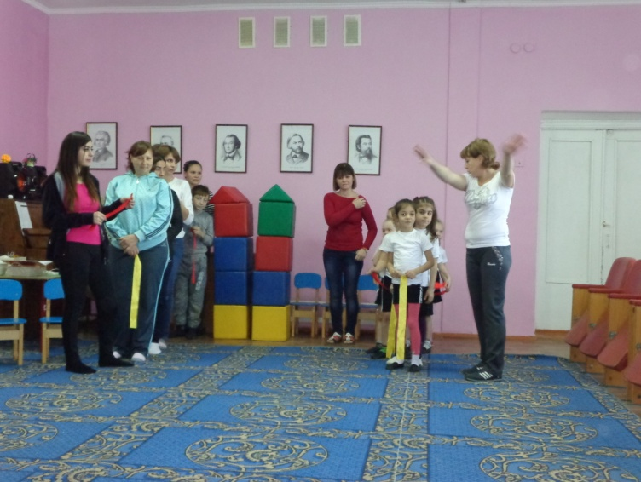

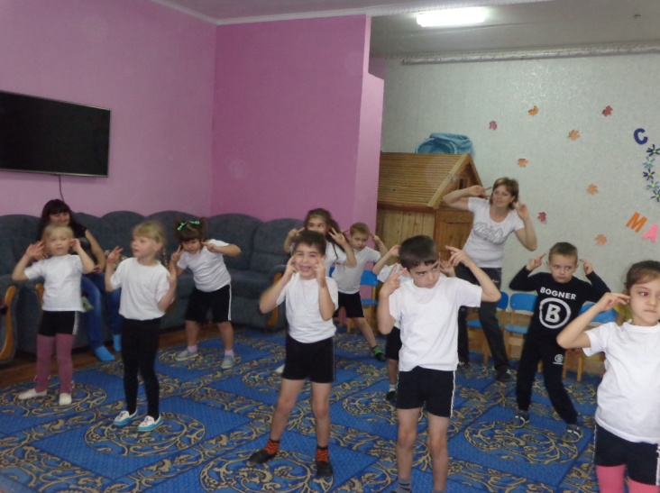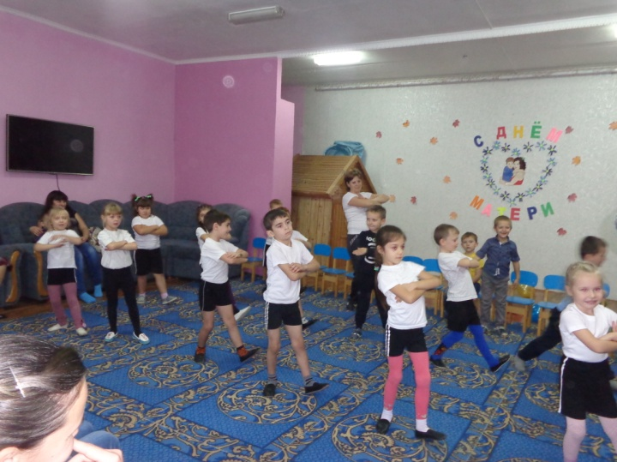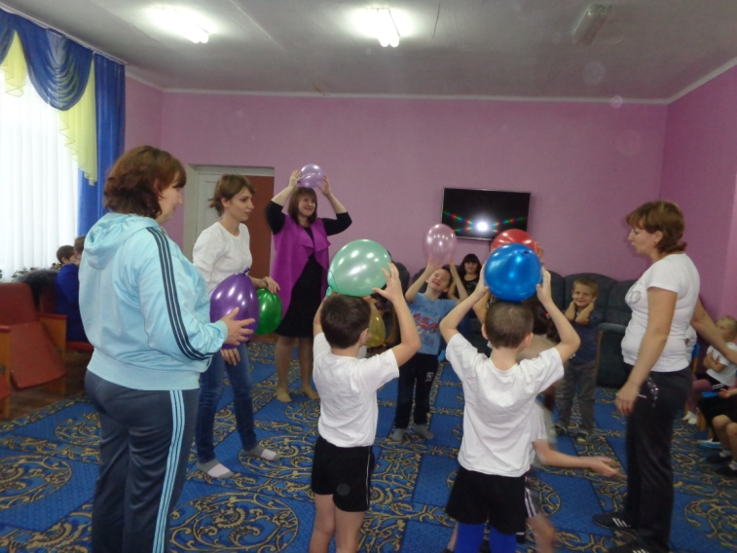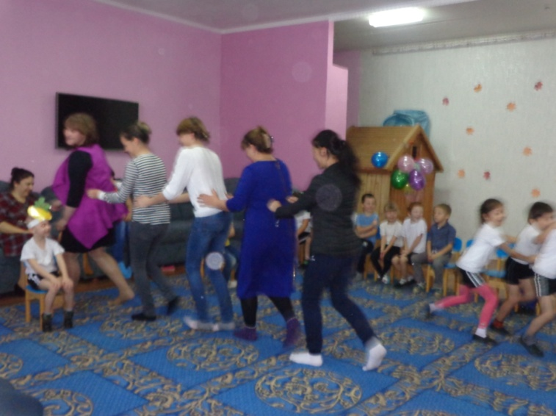В конце праздника ребята подарили мамам красивый, ритмический танец и подарки, сделанные своими руками.